1. Melléklet a 19/2017.(XII. 27.) önkormányzati rendelethez
Településképi szempontból meghatározó területek térképi lehatárolása
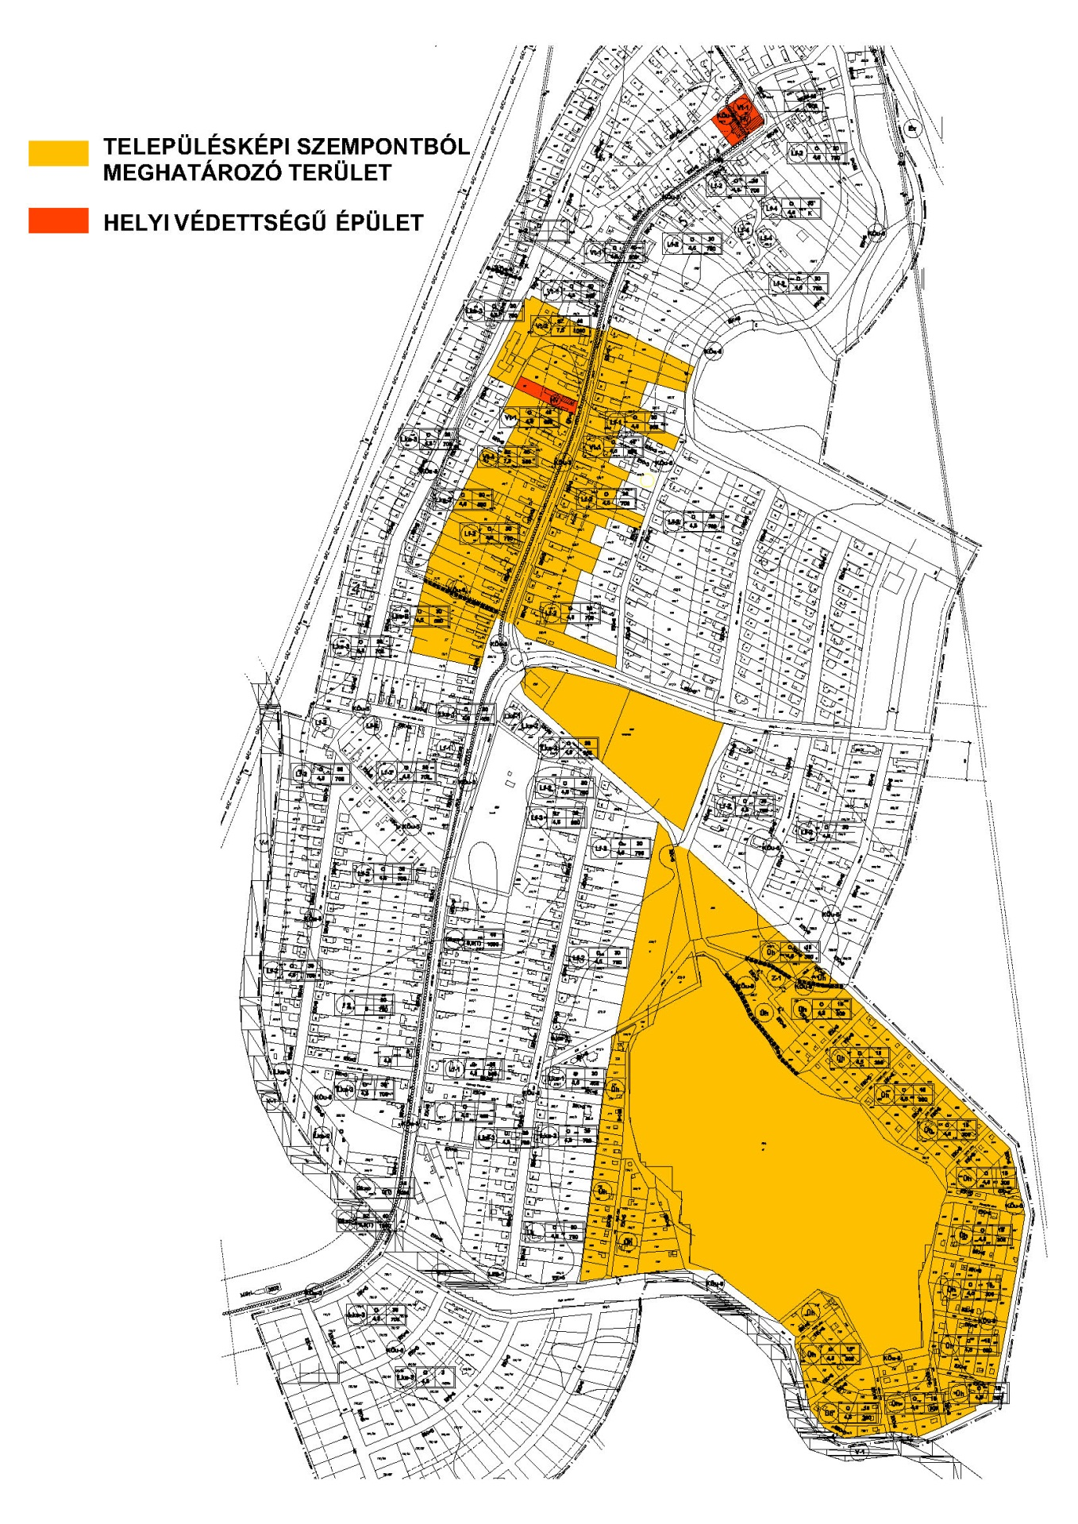Településképi jelentőségű meghatározó területek elhelyezkedésének térképvázlata

